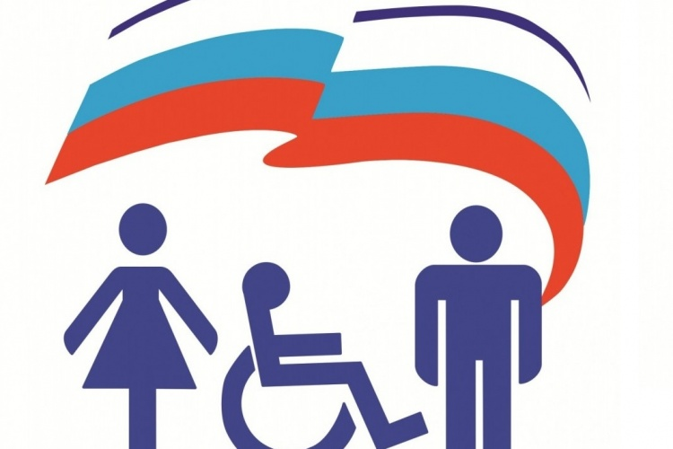  Мы оказываем  бесплатную диагностическую  и консультативную помощь родителям, педагогам, специалистам по вопросам:  -раннего выявления и профилактики отклонений в развитии ребенка;  -познавательного и речевого развития;  -коррекции нарушений в развитии;  -детско-родительских отношений;  и по другим вопросам касающихся детей от рождения и до 18 лет.  Специалисты:  -учителя-логопеды,  -учителя дефектологи,  -социальные педагоги  -педагоги-психологи имеют высшую квалификационную категорию и большой практический опыт работы с детьми в системе образования.  Звоните по телефону  8 - (816-2) - 68 - 44 – 96  и записывайтесь на прием! | Наш адрес: 173001, г. Великий Новгород,  ул. Яковлева, д.15  2-ой этаж ГОБОУ ЦППРК  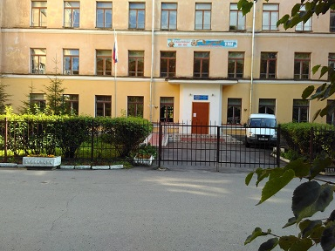  Руководитель ТПМПК  Батовка Наталья Ивановна  E-mail: zpprk12pmpk@mail.ru  сайт: zpprk12.ucoz.ru | МИНИСТЕРСТВО ОБРАЗОВАНИЯ НОВГОРОДСКОЙ ОБЛАСТИ  государственное областное бюджетное общеобразовательное учреждение  «Центр психолого -педагогической реабилитации и коррекции»  (ГОБОУ ЦППРК)  ТЕРРИТОРИАЛЬНАЯ  ПСИХОЛОГО–МЕДИКО –  ПЕДАГОГИЧЕСКАЯ  КОМИССИЯ  Обслуживаемые территории:  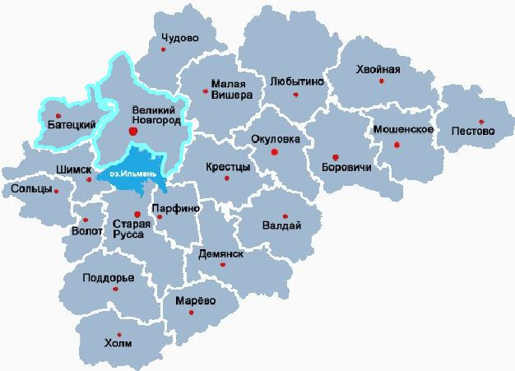  г. Великий Новгород  Новгородский муниципальный район  Батецкий муниципальный район  2019 год
  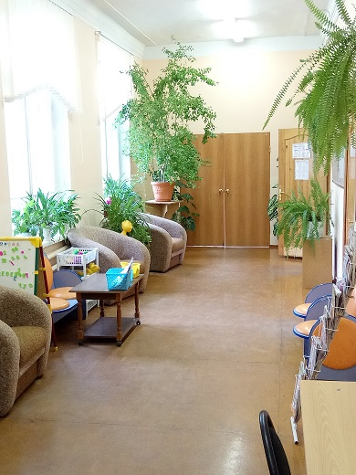 | 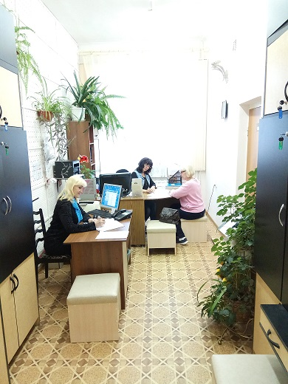
  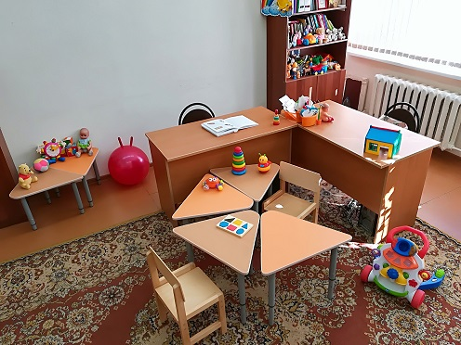

Основные направления  деятельности ТПМПК:    а) проведение обследования детей в возрасте от 0 до 18 лет в целях своевременного выявления особенностей в физическом и (или) психическом развитии и (или) отклонений в поведении детей;  б) подготовка по результатам обследования рекомендаций по оказанию детям психолого-медико-педагогической помощи и организации их обучения и воспитания, подтверждение, уточнение или изменение ранее данных комиссией рекомендаций;  в) оказание консультативной помощи по вопросам воспитания, обучения и коррекции нарушений развития детей с ОВЗ и (или) девиантным (общественно опасным) поведением;  г) оказание федеральным учреждениям МСЭ содействия в разработке ИПР ребенка-инвалида;  д) участие в организации информационно-просветительской работы с населением.  Новые задачи ТПМПК:  -определение образовательной программы для детей с ОВЗ по окончании ими дошкольного образования, а также при переходе с одной образовательной ступени на другую (из начальной школы в основную, из основной в среднюю).  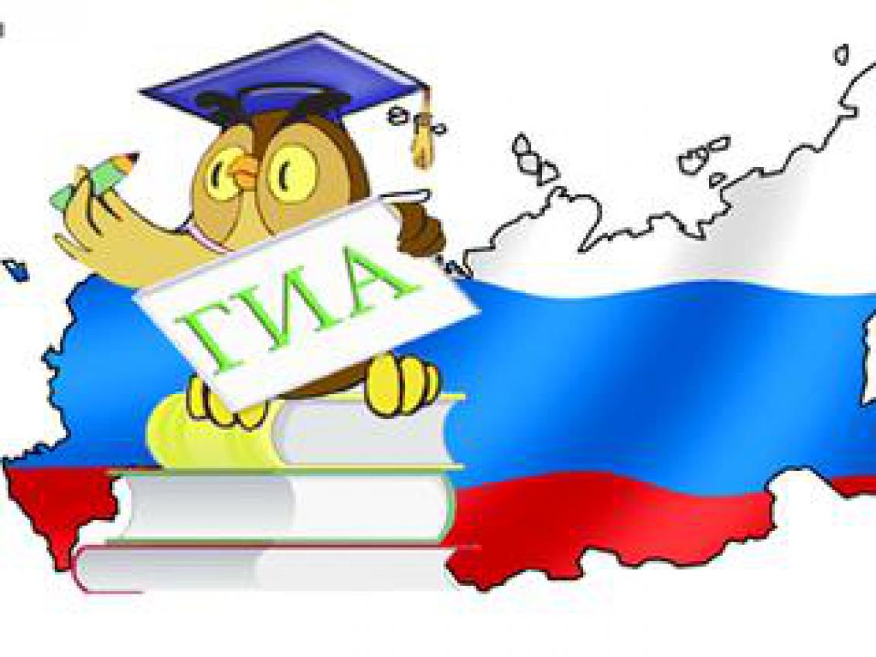  -определение специальных условий проведения ГИА (государственная итоговая аттестация) для детей с ОВЗ, детей-инвалидов;  -определение специальных условий для обучения детей с ОВЗ и инвалидов по программам среднего профессионального образования;  -определение специальных условий для обучения детей с ОВЗ, не имеющих общего образования, по программам профессионального обучения. | Показания для обращения к специалистам ТПМПК  - длительность и выраженность трудностей периода адаптации ребенка к пребыванию в детском учреждении, к детскому коллективу;  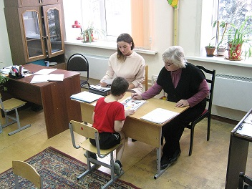  -трудности в общении со сверстниками, явления изолированности или противопоставления себя детскому коллективу, отвержение ребенка коллективом;  -асоциальные тенденции в поведении;  -трудности формирования навыков самообслуживания;  - проблемы в произвольной регуляции деятельности и поведения;  -наличие трудностей в речевом развитии;  -отставание в развитии общей и мелкой моторики;  -повышенная эмоциональная возбудимость, агрессивность, тревожность, неуверенность в себе, плаксивость, обидчивость;  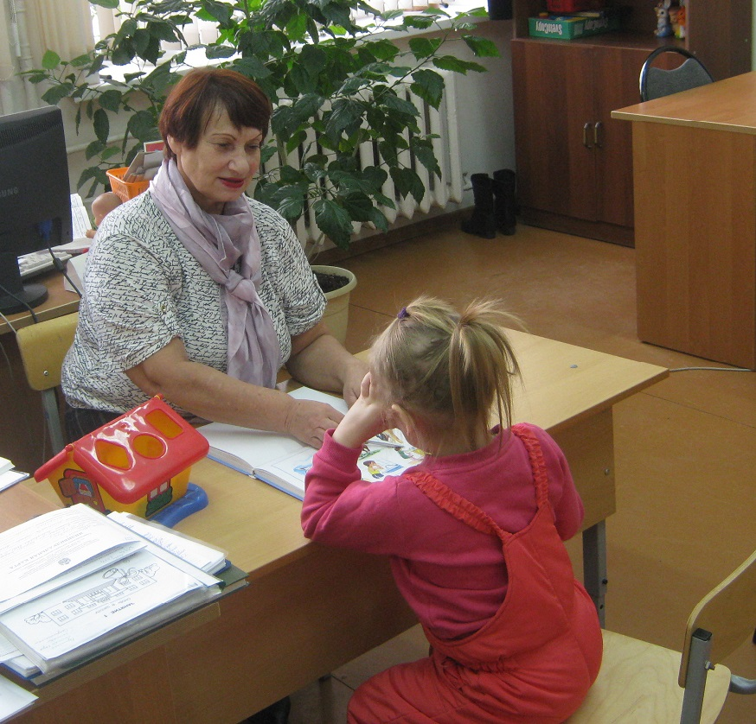  -трудности в освоении  образовательных  программ;  - нарушение слуха,  зрения,  опорно-двигательного  аппарата;  -расстройства  аутистического  спектра и др. | В компетенцию ТПМПК не входит решение следующих вопросов:  1. Определение готовности к школьному обучению (ст. 67. ФЗ. Организация приема на обучение по ООП.) Получение НОО в ОО начинается по достижении детьми возраста шести лет и шести месяцев при отсутствии противопоказаний по состоянию здоровья, но не позже достижения ими возраста восьми лет. По заявлению родителей детей учредитель образовательной организации вправе разрешить прием детей в ОО на обучение по ОП НОО в более раннем или более позднем возрасте.  ФЗ не предусматривает наличие заключения ПМПК, как обязательное условие при поступлении ребенка в школу до 6,6 лет или позже 8 лет.  2. Направление ребенка в учреждения социальной защиты.  Право на образование "особого" ребенка закреплено в основополагающих российских нормативных актах: Конституции РФ (ст. 43), Федеральном законе "О социальной защите инвалидов в РФ" (ст. 18), Законе РФ "Об образовании" (ст. 5, 50, 52).  ПМПК «не дает» каких-либо противопоказаний к обучению детей с особенностями в развитии в ОО. (п. 10 ст. 50 Закона РФ "Об образовании" и ряд иных правовых норм закрепляют право детей с ОВЗ, включая детей с глубокой умственной отсталостью и ТМНР (тяжелые и множественные нарушения развития, на обучение).  3. Перевод на индивидуальную форму обучения. Обучение на дому осуществляется по медицинским показаниям и желанию родителей (приказ Минздрава России № 436 от 30 июня 2016 г. Об утверждении перечня заболеваний, наличие которых дает право на обучение по ООП на дому.).

